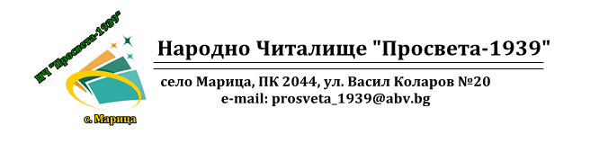
Дейност на читалището
през 2020 г.

06.01. – “Йордановден” – Съвместно с църковното настоятелство и с кметство село Марица, проведохме народния обичай “Топеница” с ритуал за вадене на кръста от водата.
21.01. – “Бабин Ден” – По покана на ППГЕРБ – Жени и ППГЕРБ Старейшини гр. Самоков за първа година взехме участие в Десетата Юбилейна традиционна кулинарна изложба – базар в подкрепа на семейства с репродуктивни проблеми, където по случай деня на бабата и деня на родилната помощ, заедно с Женска Група за Автентичен Фолклор “Веселие” изнесохме кратък концерт и направихме традиционния обичай “поливане на бабата”.
19.02. – Честване на годишнината от „Обесването на Васил Левски” с децата правихме табла, на които се прикачваха снимки и документи от събитието.
01.03. – Честване на „Баба Марта” (изработване на мартеници и след това самодейците ги раздадоха на децата) и също така, честване на „Деня на самодееца”
03.03. – Честване на годишнината от „Освобождението на България”. С децата отново се изработваха табла и се добавяха снимки и документи.
Поради обявеното извънредно положение другите мероприятия отбелязани в културния календар за 2020 година не са проведени.
Председател:
/М. Лазарова/

